**GRAVIDEZ ECTÓPICA EM CICATRIZ DE CESÁREA: DIAGNÓSTICO, INCIDÊNCIA E TRATAMENTO.**

**MESSIAS, C. L.² ; SANTO, D. K. C. E.¹ ; CANTARELLI, G. J.² ; FILHO, R. H. A.² ; SANTOS, T. J. P. S.²**

¹Autora principal e apresentadora.

²Coautores.

**Tipo de apresentação:** <Pôster>

**Resumo:** Introdução: A gravidez na cicatriz de cesariana é considerada a forma mais rara de gestação ectópica. É um evento pouco divulgado, devido a sua raridade. No entanto, o número de casos vem crescendo, gradativamente, junto com o aumento das taxas de cesariana. Objetivo: Discutir incidência, diagnóstico e manejo da gravidez ectópica em cicatriz de cesárea. Metodologia: Foi feita uma revisão sistemática de publicações relacionadas ao tema, através de consultas nas bases de dados PubMed, Scielo, MEDLINE e LILACS. Discussão: O aumento global do número de cesarianas nos últimos anos trouxe algumas consequências, como o crescimento da taxa de acretismo placentário e placenta prévia. Outra grave consequência tardia é a gravidez ectópica em cicatriz de cesárea (GECC), que é uma complicação ainda incomum. Contudo, não existem dados que comprovem relação com o número de cesarianas prévias. A GECC ocorre em cerca de 1:2000 de todas as gestações no mundo e representa, em média, 6.1% das gestações ectópicas em pacientes com cesariana anterior. A realização da ultrassonografia endovaginal de alta resolução e do Doppler colorido passou a ser essencial para o diagnóstico da GECC, principalmente em associação com teste quantitativo de Beta hCG sérico. As principais opções terapêuticas para a GECC são: uso de metotrexato (local e sistêmico), histeroscopia, laparoscopia, embolização de artérias uterinas, aspiração e curetagem uterina. Estas podem ser empregadas de forma isolada ou associadas. Apesar de não haver consenso sobre o tratamento, a maioria dos serviços optam pela interrupção no início da gravidez, preferencialmente no primeiro trimestre, após o diagnóstico ultrassonográfico, pelo alto risco de mortalidade materna. Conclusões: Existem diferentes opções de tratamento da gestação ectópica na cicatriz de cesariana que devem ser avaliadas individualmente considerando risco cirúrgico, desejo de manter a fertilidade e experiência da equipe com a técnica escolhida. Em relação ao diagnóstico é indiscutível a importância da ultrassonografia endovaginal e do Doppler colorido, com o uso de critérios ecográficos rígidos. Para a diminuição da incidência de GECC, é preciso uma discussão sobre as consequências tardias da quantidade de cesarianas realizadas, sendo muitas delas sem indicação.

**Palavras-chave:** gravidez ectópica, cicatriz de cesárea, ultrassonografia.

**Abstract:** Introduction: Cesarean scar pregnancy is considered the rarest form of ectopic pregnancy. It is a little publicized event, due to its rarity. However, the number of cases has been growing, gradually, along with the increase in cesarean section rates. Objective: To discuss incidence, diagnosis and management of ectopic pregnancy in cesarean scar. Methodology: A systematic review of publications related to the topic was carried out, through consultations in PubMed, Scielo, MEDLINE and LILACS databases. Discussion: The global increase in the number of cesarean sections in recent years has brought some consequences, such as the growth in the rate of placental accretism and placenta previa. Another serious late consequence is cesarean scar ectopic pregnancy (CSEG), which is still an uncommon complication. However, there are no data proving a relationship with the number of previous cesarean sections. GECC occurs in about 1:2000 of all pregnancies worldwide and represents, on average, 6.1% of ectopic pregnancies in patients with a previous cesarean section. The performance of high-resolution transvaginal ultrasound and color Doppler became essential for the diagnosis of CGEG, especially in association with quantitative serum beta hCG test. The main therapeutic options for GECC are: use of methotrexate (local and systemic), hysteroscopy, laparoscopy, uterine artery embolization, uterine aspiration and curettage. These can be used alone or in combination. Although there is no consensus on treatment, most services opt for termination at the beginning of pregnancy, preferably in the first trimester, after the ultrasound diagnosis, due to the high risk of maternal mortality. Conclusions: There are different treatment options for ectopic pregnancy in the cesarean scar that should be evaluated individually considering surgical risk, desire to maintain fertility and the team's experience with the chosen technique. Regarding the diagnosis, the importance of endovaginal ultrasound and color Doppler, with the use of strict echographic rules, is indisputable. In order to reduce the incidence of GECC, a discussion is needed about the late consequences of the number of cesarean sections performed, many of them without indication.

Keywords: ectopic pregnancy, cesarean scar, ultrasonografy.

1. **Introdução**

A gravidez na cicatriz de cesariana é considerada a forma mais rara de gestação ectópica. É um evento pouco divulgado, devido a sua raridade. No entanto, o número de casos vem crescendo, gradativamente, junto com o aumento das taxas de cesariana.

**2. Metodologia**

Foi feita uma revisão sistemática de publicações relacionadas ao tema, através de consultas nas bases de dados PubMed, Scielo, MEDLINE e LILACS.

**3. Resultados e Discussões**

O aumento global do número de cesarianas nos últimos anos trouxe algumas consequências, como o crescimento da taxa de acretismo placentário e placenta prévia. Outra grave consequência tardia é a gravidez ectópica em cicatriz de cesárea (GECC), que é uma complicação ainda incomum. Contudo, não existem dados que comprovem relação com o número de cesarianas prévias. A GECC ocorre em cerca de 1:2000 de todas as gestações no mundo e representa, em média, 6.1% das gestações ectópicas em pacientes com cesariana anterior. A realização da ultrassonografia endovaginal de alta resolução e do Doppler colorido passou a ser essencial para o diagnóstico da GECC, principalmente em associação com teste quantitativo de Beta hCG sérico. As principais opções terapêuticas para a GECC são: uso de metotrexato (local e sistêmico), histeroscopia, laparoscopia, embolização de artérias uterinas, aspiração e curetagem uterina. Estas podem ser empregadas de forma isolada ou associadas. Apesar de não haver consenso sobre o tratamento, a maioria dos serviços optam pela interrupção no início da gravidez, preferencialmente no primeiro trimestre, após o diagnóstico ultrassonográfico, pelo alto risco de mortalidade materna.

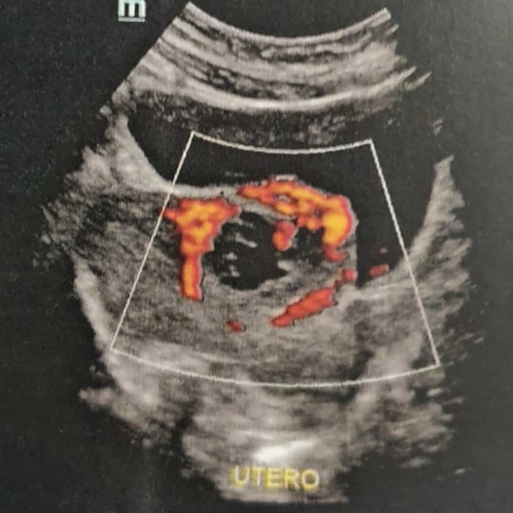

Imagem: ultrassonografia com Doppler mostrando gestação ectópica em cicatriz de cesárea.

**4. Considerações finais**

Existem diferentes opções de tratamento da gestação ectópica na cicatriz de cesariana que devem ser avaliadas individualmente considerando risco cirúrgico, desejo de manter a fertilidade e experiência da equipe com a técnica escolhida. Em relação ao diagnóstico é indiscutível a importância da ultrassonografia endovaginal e do Doppler colorido, com o uso de critérios ecográficos rígidos. Para a diminuição da incidência de GECC, é preciso uma discussão sobre as consequências tardias da quantidade de cesarianas realizadas, sendo muitas delas sem indicação.

**5. Referências**

1. Fylstra DL. Ectopic pregnancy within a cesarean scar: a review. Obstet Gynecol Surv. 2002;57:537–43.

2. Reyftmann L, Vernhet H, Boulot P. Management of massive uterine bleeding in a cesarean scar pregnancy. Int J Gynaecol Obstet. 2005;89:154–5.

3. Elito Júnior J, Montenegro NAMM, Soares RC, Camano L. Gravidez ectópica não rota: diagnóstico e tratamento. Situação atual. Rev Bras Ginecol. Obstet. 2008;30(3):149-59.

4 Arruda MS, Camargo Júnior HSA. Gravidez ectópica na cicatriz uterina de cesárea: relato de caso. Rev Bras Ginecol Obstet. 2008;30(10):518-23.

5. Souza JP, Gülmezoglu AM, Lumbiganon P, Laopaiboon M, Carroli G, Fawole B et al. Caesarean section without medical indications is associated with an increased risk of adverse short-term maternal outcomes: the 2004-2008 WHO Global Survey on Maternal and Perinatal Health. BMC Medicine. 2010;8:71-80.

6. Jackson S, Fleege L, Fridman M, Gregory K, Zelop C, Olsen J. Morbidity following primary cesarean delivery in the Danish National Birth Cohort. Am J Obstet Gynecol. 2012;206:139.e1-5.

7. Timor-Tritsch IE, Monteagudo A. Unforeseen consequences of the increasing rate of cesarean deliveries: early placenta accreta and cesarean scar pregnancy. A review. Am J Obstet Gynecol. 2012;207(1):14-29.

8. Godin PA, Bassi S, Donnez J. An ectopic pregnancy developing in a previous caesarian section scar. Fertil Steril. 1997;67(2):398-400.

9. Ben-Nagi J, Helmy S, Ofili-Yebovi D, Yazbek J, Sawyer E, Jurkovic D. Reproductive outcomes of women with a previous history of caesarean scar ectopic pregnancies. Human Reproduction. 2007;22(7):2012-5.

10. Chen CH, Wang PH, Liu WM. Successful treatment of cesarean scar pregnancy using laparoscopically assisted local injection of etoposide with transvaginal ultrasound guidance. Fertil Steril. 2009;92(5):e9-e11.

11. Noguchi S, Adachi M, Konishi M, Habara T, Nakatsuka M, Kudo T. Intramural pregnancy in a previous cesarean section scar: a case report on conservative surgery. Acta Obstet Gynecol Scand. 2005;84(5):493-5.

13. Wang CJ, Tsai F, Chen C, Angel Chao. Hysteroscopic management of heterotopic cesarean scar pregnancy. Fertil Steril. 2010;94(4):1529.e15-e18.

14. Wang Z, Le A, Shan L, Xiao T, Zhuo R, Xiong H et al. Assessment of transvaginal hysterotomy combined with medication for cesarean scar ectopic pregnancy. J Minim Invasive Gynecol. 2012;19(5):439-42